LAMPIRAN : PANDUAN KEBERSIHAN TANGAN (HAND HYGIENE)
RSUD dr. MURJANI SAMPIT
NOMOR : /KPTS/ DIR/ P10/ RSDM/ II / 2018
TENTANG : PENCEGAHAN DAN PENGENDALIAN INFEKSI RSUD dr.
MURJANI SAMPIT

BAB I
PENDAHULUAN

- Latar Belakang
Infeksi di Rumah Sakit atau infeksi nosokomial merupakan persoalan serius yang menjadi penyebab langsung maupun tidak langsung kematian pasien. Walaupun beberapa kejadian infeksi nosokomial tidak menyebabkan kematian pasien, namun menyebabkan pasien dirawat lebih lama akibatnya pasien harus membayar lebih mahal. Infeksi nosokomial yang dikenal dengan Healthcare Associated Infections (HAIs) dapat terjadi melalui penularan dari pasien kepada petugas, dari pasien ke pasien lain, dari pasien kepada pengunjung atau keluarga maupun dari petugas kepada pasien.
Berdasarkan data badan kesehatan dunia, WHO, infeksi yang terjadi akibat interaksi yang berlangsung di Rumah Sakit (nosokomial) merupakan salah satu penyebab utama tingginya angka kesakitan dan kematian di dunia. Data tahun 2005 menunjukan, infeksi nosokomial menyebabkan 1,4 juta orang di seluruh dunia meninggal. Sementara itu, sekitar 10 persen pasien rawat inap di Rumah Sakit di seluruh dunia mengalami infeksi nosokomial/infeksi Rumah Sakit. Di Indonesia, berdasarkan penelitian pada tahun 2004 yang dilakukan di 11 Rumah Sakit di Jakarta, menunjukan 9,8 persen pasien rawat inap terinfeksi nosokomial. Untuk itu diperlukan upaya pencegahan dan pengendalian infeksi untuk menekan angka infeksi Rumah Sakit tersebut, yaitu dengan meningkatkan pengetahuan dan ketrampilan petugas pelayanan kesehatan dalam melakukan pencegahan dan pengendalian infeksi. Strategi yang digunakan adalah peningkatan kemampuan petugas kesehatan dengan metode Standar Precautions/Kewaspadaan Standar yang diterapkan pada semua orang (pasien, petugas atau pengunjung) yang datang ke fasilitas pelayanan kesehatan tanpa menghiraukan mereka terinfeksi atau tidak serta kewaspadaan berdasarkan penularan yang diperuntukkan bagi pasien rawat inap dengan menunjukkan gejala, terinfeksi dengan kuman yang bersifat pathogen.
Upaya pencegahan dan pengendalian infeksi melibatkan semua unsur, mulai dari unsur pimpinan sampai kepada staf. Peran pimpinan yang diharapkan adalah menyiapkan sistem, sarana dan prasarana penunjang lainnya, sedangkan peran staf adalah sebagai pelaksana langsung dalam upaya pencegahan dan pengendalian infeksi sesuai prosedur yang telah ditetapkan. Salah satu tahap kewaspadaan standar yang efektif dalam pencegahan dan pengendalian infeksi adalah kebersihan tangan (hand hygiene), karena kegagalan dalam menjaga kebersihan tangan adalah penyebab utama infeksi nosokomial dan mengakibatkan penyebaran mikroorganisme multi resisten di fasilitas pelayanan kesehatan. Menjaga kebersihan tangan dengan cara mencuci tangan adalah metode paling mudah dan efektif dalam pencegahan infeksi nosokomial.
Sebagai wujud nyata Pencegahan dan Pengendalian Infeksi di lingkungan RSUD dr. Murjani Sampit, maka mengembangkan kegiatan “Kebersihan Tangan (Hand Hygiene)” bagi seluruh staf, mahasiswa, pasien, keluarga pasien dan pengunjung baik yang bersentuhan langsung dengan pasien ataupun tidak. Kegiatan ini secara terus menerus akan didengungkan dan diedukasikan, baik melalui poster, leaflet, penyuluhan/edukasi pada komunitas maupun individu serta diimplementasikan secara berkesinambungan. Dengan harapan bahwa kebersihan tangan/cuci tangan/hand hygiene ini menjadi budaya sehari-hari yang melekat dalam pelayanan yang berlangsung di RSUD dr. Murjani Sampit. Sebagai tujuan akhir kegiatan ini adalah untuk menekan angka infeksi nosokomial, meningkatkan mutu pelayanan dan keselamatan pasien (patient safety) di RSUD dr. Murjani Sampit.
Panduan kebersihan tangan ini dibuat agar pelaksanaannya di lapangan dapat terstandar dan berjalan dengan baik secara berkesinambungan baik implementasi dan monitoring evaluasinya. Kerjasama antar setiap unsur di lingkungan RSUD dr. Murjani Sampit sangat diperlukan untuk mendukung berjalannya kegiatan ini, sebagai langkah peningkatan mutu pelayanan yang berbasis keselamatan pasien.

- Tujuan
Tujuan Umum
Meningkatkan mutu pelayanan di RSUD dr. Murjani Sampit
Tujuan Khusus
- Sebagai panduan pelaksanaan pelayanan kesehatan agar mendapatkan metode yang sama dan seragam pada penerapan cuci tangan setiap pegawai, staf, keluarga pasien, dan pengunjung di RSUD dr. Murjani Sampit.
- Sebagai panduan bagi Tim Pencegahan dan Pengendalian Infeksi di RSUD dr. Murjani Sampit dalam memonitor dan mengevaluasi pelaksanaan program cuci tangan ini.
- Mengajak dan menggerakkan seluruh sumber daya manusia di RSUD dr. Murjani Sampit untuk melaksanakan program cuci tangan ini.
- Menurunkan angka kejadian infeksi nosokomial/HAIs di RSUD dr. Murjani Sampit dengan semua efek yang ditimbulkannya.

- Dasar Hukum
- Undang-undang Republik Indonesia nomor 36 tahun 2009 tentang Kesehatan upaya peningkatan kesehatan, pelayanan kesehtan promotif, kesehatan preventif, dan pelayanan kesehatan curative.
- Peraturan Menteri Kesehatan Republik Indonesia 159b/Menkes/SK/Per/II/1988 tentang Rumah Sakit.
- Pedoman Manajerial Pencegahan dan Pengendalian Infeksi di Rumah Sakit dan Fasilitas Pelayanan Kesehatan lainnya Departemen Kesehatan 2007.
- WHO Guidelines on Hand Hygiene in Health Care Provide health-care workers (HCWs).

- Sasaran
- Direksi RSUD dr. Murjani Sampit
- Komite Medik
- Semua kepala SMF dan anggotanya
- Pejabat structural dan fungsional
- Semua staf di lingkungan RSUD dr. Murjan`i Sampit
- Semua pasien RSUD dr. Murjani Sampit
- Semua pengunjung RSUD dr. Murjani Sampit

- Cakupan Kegiatan
Kegiatan yang masuk dalam panduan ini adalah semua kegiatan cuci tangan yang memiliki 2 jenis kegiatan yaitu:
- Handwash (cuci tangan dengan sabun dan air mengalir )
- Handrub (cuci tangan dengan bahan berbasis alkohol)

BAB II
RUANG LINGKUP

Dalam ruang lingkup Panduan Kebersihan Tangan ini terdapat beberapa hal yang dijelaskan diantaranya yaitu mengenai indiksi kebersihan tangan, jenis media kebersihan tangan, tata laksana kebersihan tangan dan cara sosialisasi kebersihan tangan.
Sosialisasi kebersihan tangan tidak hanya dilakukan kepada karyawan Rumah Sakit saja, melainkan karyawan outsourching, mahasiswa magang, pasien, keluarga pasien, dan pengunjung juga mendapat sosialisasi kebersihan tangan. selain itu jika memungkinkan sosialisasi kebersihan tangan juga dilakukan kepada masyarakat sekitar Rumah Sakit.
Pada prinsipnya penularan infeksi bisa terjadi melalui kontak tangan. Petugas mengupayakan tangan selalu bersih dari najis sehingga bisa memutus mata rantai infeksi dan menurunkan angka HAIs di Rumah Sakit.

BAB III
TATA LAKSANA KEBERSIHAN TANGAN

- Pengertian
Tangan merupakan bagian tubuh yang paling sering berkontak dengan kuman yang menyebabkan penyakit dan menyebarkannya. Cara terbaik untuk mencegahnya adalah dengan membiasakan melakukan kebersihan tangan. Kebersihan tangan adalah tehnik yang sangat mendasar dalam mencegah dan mengendalikan infeksi, dengan kebersihan tangan dapat menghilangkan sebagian besar mikroorganisme yang ada di kulit (Hidayat, 2005).
Hand Hygiene atau kebersihan tangan adalah salah satu tindakan sanitasi dengan membersihkan tangan dan jari jemari dengan menggunakan air atau pencairan lainnya oleh manusia dengan tujuan untuk menjadi bersih. Tindakan ini sering kita anggap sepele, namun merupakan hal yang sangat penting dalam menjaga higiene tangan maupun kulit serta salah satu upaya efektif dalam mencegah infeksi nosokomial.
- Kebersihan tangan
Kebersihan tangan adalah tindakan/praktek membersihkan tangan dengan cara mencuci tangan guna menghilangkan semua kotoran / najis dan debris serta menghambat atau membunuh mikroorganisme pada kulit.
- Cuci tangan dengan sabun (Handwash)
Handwash adalah suatu tindakan membersihkan tangan dengan sabun antiseptic dan air mengalir untuk mengurangi perkembangan flora patologis di kulit tangan tanpa mengganggu aktifitas flora normal di kulit tangan. Cuci tangan dengan sabun membersihkan area/spectrum yang cukup luas dan bekerja sedikit lambat (WHO).
- Cuci tangan dengan alkohol (Handrub)
Handrub adalah suatu tindakan membersihkan tangan dengan bahan berbahan alcohol tanpa menggunakan air mengalir untuk mengurangi perkembangan flora patologis dikulit tangan tanpa mengganggu aktifitas flora normal kulit tangan, kegitan handrub juga memilik area/spectrum yang luas dan

bekerja lebih cepat (WHO). Gunakan handrub berbasis alkohol secara rutin untuk dekontaminasi tangan, jika tangan tidak terlihat ternoda

- Bahan-bahan untuk cuci tangan
Beberapa bahan yang biasa digunakan untuk cuci tangan adalah:
- Bahan alcohol untuk Handrub adalah bahan berupa alcohol gel, cairan, dan sabun yang digunakan untuk menekan pertumbuhan bakteri
- Sabun antimikroba adalah sabun yang berisi bahan antiseptic yang berfungsi untuk menekan pertumbuhan mikroorganisme dan harus dibilas dengan air untuk mengoptimalkan kerjanya.
- Tissue cuci tangan sebagai pengganti handuk
- Bahan alkohol dan sabun sudah tersertifikasi halal

- Indikasi Kebersihan Tangan
- Segera : setelah tiba di tempat kerja
- Sebelum :
- Kontak langsung dengan pasien
- Memakai sarung tangan sebelum pemeriksaan klinis dan tindakan invasif (pemberian suntikan intra vaskuler)
- Menyediakan/mempersiapkan obat-obatan
- Mempersiapkan makanan
- Memberi makan pasien
- Meninggalkan Rumah Sakit
- Di antara : prosedur tertentu pada pasien yang sama dimana tangan terkontaminasi, untuk menghindari kontaminasi silang
- Setelah :
- Kontak dengan pasien
- Melepas sarung tangan
- Melepas alat pelindung diri
- Kontak dengan darah, cairan tubuh, sekresi, ekskresi, eksuda luka dan peralatanyang diketahui atau kemungkinan terkontaminasi dengan darah,

cairan tubuh,ekskresi dan najis menggunakan toilet, menyentuh / melap hidung dengan tangan.

- Five Moment Hand Hygiene ( 5 Saat Cuci Tangan)
Waktu untuk kebersihan tangan di pelayanan yang bersentuhan langsung dengan pasien mengacu pada Five Moment Hand Hygiene sesuai ketentuan WHO adalah sebagai berikut:
- Sebelum kontak dengan pasien
- Sebelum melakukan tindakan asepsis
- Setelah terkena cairan tubuh pasien
- Setelah kontak dengan pasien
- Setelah kontak dengan lingkungan pasien

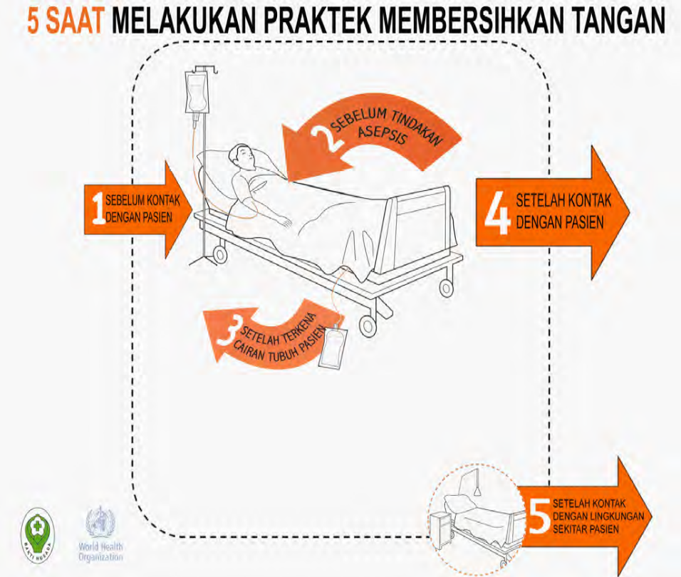

- Persiapan sebelum melakukan Handwash dan Handrub
Sebelum melakukan tindakan handwash dan handrub diharuskan melakukan hal-hal yang direkomendasikan oleh WHO dibawah ini:
- Pastikan kuku tangan pendek, karena kuku yang panjang akan menjadi tempat persembunyian mikroorganisme dan bakteri
- Jangan menggunakan cat kuku atau aksesoris lain yang bisa menghalangi kuku
- Lepaskan semua aksesoris (gelang, jam tangan, cincin,dll) sebelum melakukan cuci tangan

- Cuci Tangan Dengan Sabun (Handwash)
Mencuci tangan dengan air mengalir, dan menggunakan sabun antiseptic ini membutuhkan waktu 40-60 detik.
Indikasi dilakukan handwash meliputi :
- Bila tangan tampak kotor/bernajis
- Bila tangan berminyak
- Setelah menggunakan handscone
- Setelah 5 – 10 kali handrub
Adapun prosedur handwash sebagai berikut :
- Basahi tangan dengan air
- Tuangkan sabun 3-5 cc untuk menyabuni seluruh permukaan tangan
- Lakukan kebersihan tangan 6 (enam) langkah, 8 (delapan)gerakan sebagai berikut :
- Gosok kedua telapak tangan hingga merata
- Gosok punggung dan sela-sela jari tangan kiri dengan tangan kanan dan sebaliknya
- Gosok kedua telapak tangan dan sela-sela jari
- Jari-jari sisi dalam dari kedua tangan saling mengunci
- Gosok ibu jari kiri berputar dalam genggaman tangan kanan dan sebaliknya
- Gosokkan dengan memutar ujung jari-jari tangan kanan ditelapak tangan kiri dan sebaliknya
- Bilas kedua tangan dengan air

- Pastikan tangan bebas dari najis, bersih dan tidak berbau
- Keringkan tangan menggunakan kertas tisu sampai benar-benar kering dengan cara sebagai berikut :
- Keringkan telapak tangan kiri dengan tangan kanan menggunakan kertas tisu
- Keringkan punggung tangan sampai sela-sela jari tangan kiri dengan tangan kanan menggunakan kertas tisu dengan cara menepuk nepuk untuk membantu mengangkat bakteri
- Keringkan kuku tangan kiri dengan cara menekan ujung jari-jari pada telapak tangan kanan
- Keringkan telapak tangan kanan dengan tangan kiri menggunakan tisu
- Keringkan punggung sampai sela-sela jari tangan kanan dengan tangan kiri menggunakan kertas tisu dengan cara menepuk nepuk untuk membantu mengangkat bakteri
- Keringkan kuku tangan kanan dengan cara menekan ujung jari-jari
- Satu sisi kertas tisu untuk satu telapak tangan. Gunakan kertas tisu untuk menutup keran air. Dan tangan Anda sudah bersih

Berikut ini adalah gambar tata cara mencuci tangan dengan air mengalir, dan menggunakan sabun antiseptik yang secara keseluruhan prosedur membutuhkan waktu 40-60 detik (WHO., 2009).

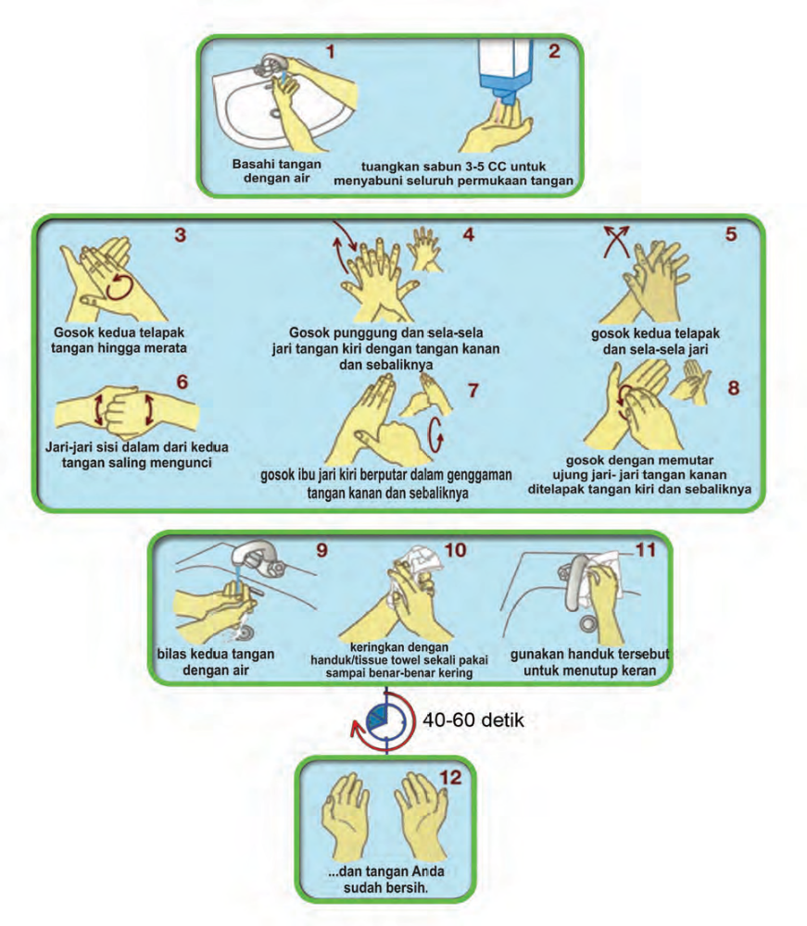(Sumber : WHO guideline on hand hygiene in health care First Global Patient Safety Challenge, World Health Organisation 2009)

- Mencuci Tangan Dengan Bahan Berbasis Alkohol (Handrub)
Mencuci tangan dengan bahan yang berbasis alkohol ini gerakannya sama dengan handwash hanya berbeda pada waktu pelaksaannya, handrub ini memerlukan waktu 20-30 detik.

Adapun indikasi dilakukan handrub adalah semua kegiatan yang telah di atur oleh WHO yang masuk dalam five moment dimana kegiatan tersebut diluar indikasi handwash antara lain :
      - Setelah berinteraksi dengan pasien tanpa melibatkan cairan tubuh pasien (alloanamnesa, periksaan fisik tanpa melibatkan cairan tubuh pasien,dll)
      - Sebelum masuk dalam lingkungan pasien
      - Setelah keluar dari lingkungan pasien tanpa bersentuhan dengan cairan tubuh pasien
Teknik membersihkan tangan dengan handrub berbasis alkohol harus dilakukan seperti dibawah ini :
- Tuangkan antiseptik berbasis alkohol 3-5 cc pada permukaan tangan yang berada pada posisi seperti mangkok.
- Lakukan kebersihan tangan 6 (enam) langkah 4 (empat) gerakan sebagai berikut :
      - Gosok kedua telapak tangan hingga merata
      - Gosok punggung dan sela-sela jari tangan kiri dengan tangan kanan dan sebaliknya
      - Gosok kedua telapak tangan dan sela-sela jari
      - Jari-jari sisi dalam dari kedua tangan saling mengunci
      - Gosok ibu jari kiri berputar dalam genggaman tangan kanan dan sebaliknya
      - Gosokkan dengan memutar ujung jari-jari tangan kanan ditelapak tangan kiri dan sebaliknya
      - Pastikan tangan bebas dari najis, bersih dan tidak berbau dan tangan Anda sudah bersih

Berikut ini adalah gambar tata cara mencuci tangan dengan antiseptik berbasis alkohol yang secara keseluruhan prosedur membutuhkan waktu 20 - 30 detik (WHO., 2009).
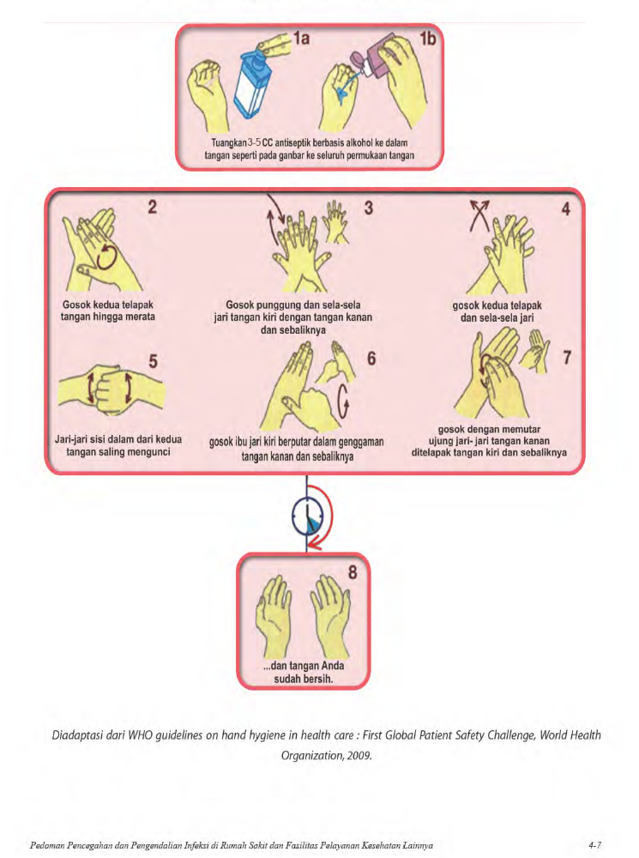
(Sumber : WHO guideline on hand hygiene in health care First Global Patient Safety Challenge, World Health Organisation 2009)

- Hal-hal yang perlu diingat saat membersihkan tangan
- Bila tangan terlihat kotor atau terkontaminasi dengan bahan-bahan protein, tangan harus dicuci dengan sabun dan air mengalir
- Setelah bersentuhan dengan kulit yang tidak utuh, darah atau cairan tubuh, tangan harus dicuci dengan sabun dan air mengalir
- Bila tangan TIDAK jelas terlihat kotor atau terkontaminasi, dapat digunakan antiseptik berbasis alkohol (handrub) untuk dekontaminasi tangan rutin
- Lakukan mencuci tangan dengan sabun dan air setiap kali setelah 5 - 10 kali aplikasi handrub.
- Pastikan tangan bebas dari najis (suci), bersih dan tidak berbau
- Pastikan tangan kering sebelum memulai kegiatan.

BAB IV
MONITORING DAN EVALUASI

- Monitoring
Monitoring dilakukan bertujuan untuk memantau kepatuhan petugas dalam melaksanakan kebersihan tangan sesuai lima momen kebersihan tangan

- Evaluasi
Evaluasi dilakukan oleh tim PPI dan dilakukan setiap tiga bulan sekali. Rumah Sakit melakukan sosialisasi dan pelaksanaan program kebersihan tangan di Rumah Sakit dan memasukkan hand hygiene sebagai salah satu syarat yang harus dipenuhi pada masa orientasi semua karyawan baru Rumah Sakit.
Selain itu sosialisasi kebersihan tangan juga dilakukan pada mahasiswa praktik yang akan melaksanakan praktek lapangan di RSUD dr. Murjani Sampit termasuk edukasi kepada masyarakat di sekitar lingkungan Rumah Sakit.
Bentuk-bentuk dokumentasi yang dilakukan sebagai bukti pelaksanaan panduan kebersihan tangan antara lain berupa :
- Poster langkah mencuci tangan dengan sabun dan air mengalir maupun dengan hand rub berbasis alkohol
- Banner dan spanduk himbauan dan langkah cuci tangan.
- Form audit hand hygiene
- Form audit fasilitas hand hygiene
- Foto-foto dokumentasi saat dilakukan ketersediaan fasilitas cuci tangan di unit-unit pelayanan
- Dokumentasi saat dilakukan edukasi hand hygiene
- Tampilkan langkah hand hygiene di screen saver komputer
- Himbauan untuk melakukan briefing hand hygiene, bagi dokter, perawat, pasien dan pengunjung melalui humas Rumah Sakit yang dilakukan setiap hari, sehari 3 x setiap pukul 08.00 WIB, 14.00 WIB dan 21.00 WIB.

Monitoring dan evaluasi yang dilakukan pada hand hygiene antara lain :
            - Kepatuhan staf dalam melakukan prosedur dan kapan harus melakukan kebersihan tangan
            - Kegiatan edukasi kebersihan tangan kepada seluruh staf, pasien, keluarga dan pengunjung
            - Angka infeksi Rumah Sakit berkaitan dengan kebersihan tangan
BAB V
PENUTUP

Kebersihan tangan merupakan satu langkah kecil yang akan memberikan pengaruh yang sangat besar dalam proses pelayanan dan peningkatan ian infeksi di Rumah Sakit. Didalam pelaksanaannya diharapkan semua staf di RSUD dr. Murjani Sampit telah terpapar dan mampu mengimplementasikan dilapangan, dan mampu memberikan contoh / mengedukasi kepada pasien, keluarga pasien, dan para pengunjung di RSUD dr. Murjan Sampit.
Dengan adanya panduan cuci tangan ini semoga langkah dan usaha RSUD dr. Murjan Sampit dalam pencapaian mutu dan kualitas Rumah Sakit yang lebih baik akan tercapai. Dalam payung yang lebih besar dan lebih luas panduan ini ada di dalam pedoman pelaksaan tim pencegahan dan Pengendalian Infeksi di RSUD dr. Murjan Sampit.
Harapan kami semoga panduan kebersihan tangan (hand hygiene) ini dapat dimplementasikan oleh seluruh elemen di RSUD dr. Murjan Sampit dan semoga bermanfaat. Barakallah...

DAFTAR PUSTAKA

Depkes RI. Pedoman Pencegahan dan Pengendalian Infeksi di Rumah Sakit dan Fasilitas Pelayanan Kesehatan lainnya. 2007
Pelatihan Pencegahan dan Pengendalian Infeksi di Rumah Sakit. 2011
WHO: 2009. WHO Guidelines on Hand Hygiene in Health Care. First Global Patient
Safety Challenge Clean Care is Safe Care
Peraturan Menteri Kesehatan Republik Indonesia No 27/Menkes/Per/IV/2017 tentang Pencegahan dan Pengendalian Infeksi di Rumah Sakit dan Fasilitas Pelayanan Kesehatan Lainnya.

